**Version Control (Git)**

**Soal Prioritas 1 :**

1. Buatlah sebuah repository github yang sesuai dengan namaKelas_namaKalian.

Jawaban :

[*https://github.com/joojiju/qe_johanes-christian-pandapotan*](https://github.com/joojiju/qe_johanes-christian-pandapotan)

**Soal Prioritas 2 :**

1. Buatlah branch baru pada github yang kalian buat, Lakukan Pull Request pada branch tersebut sehingga akan menambah hal baru pada branch main/master.

Jawaban :

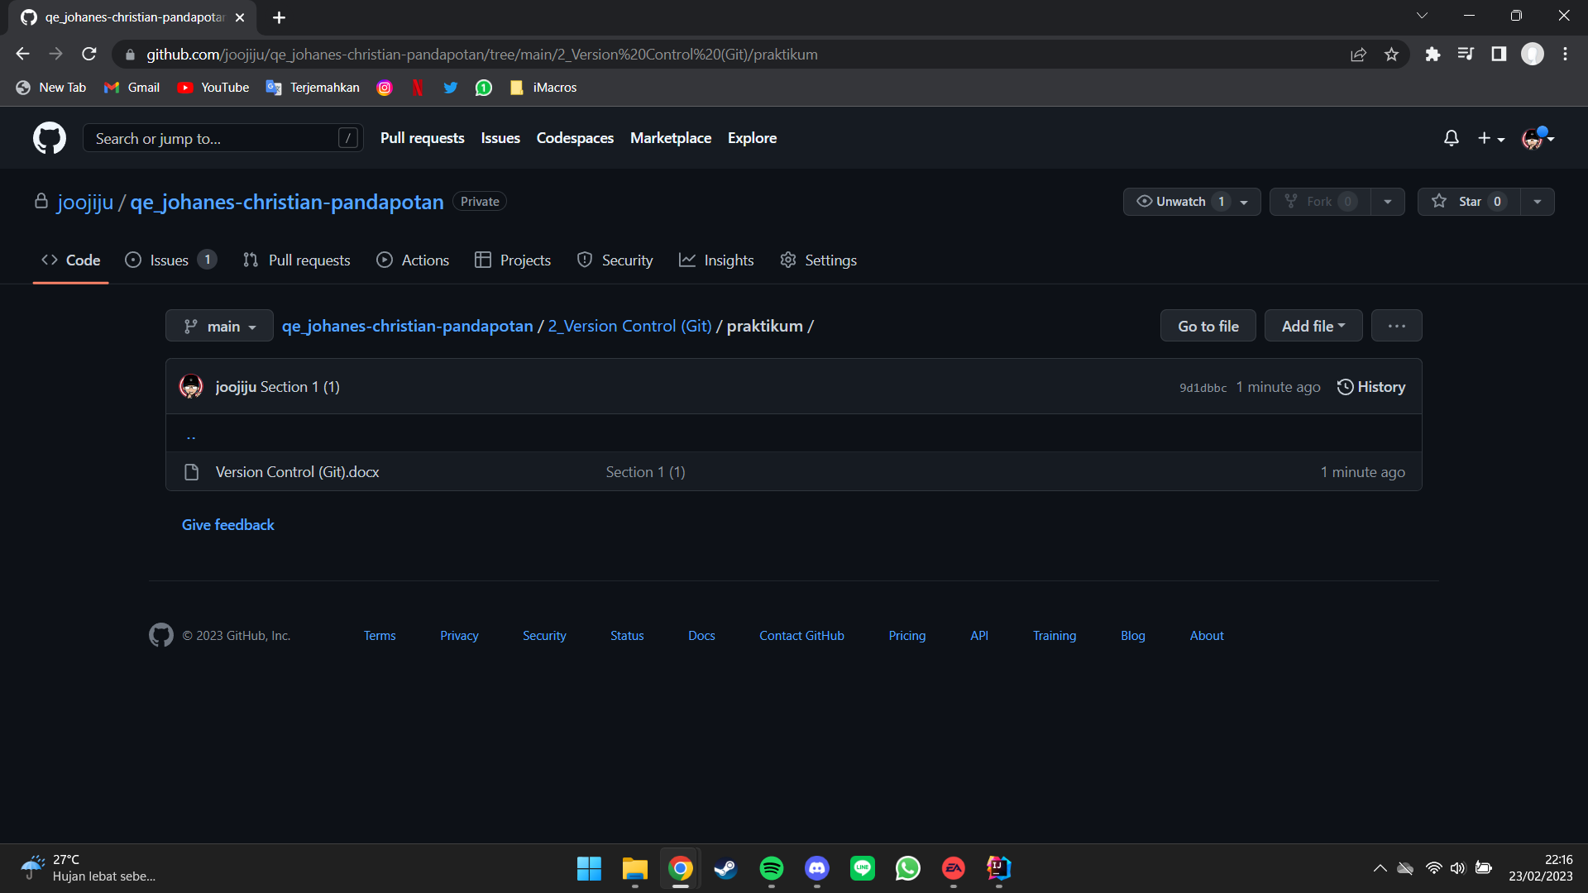

Sebelum melakukan Branching folder praktikum hanya terisi 1 file .docx

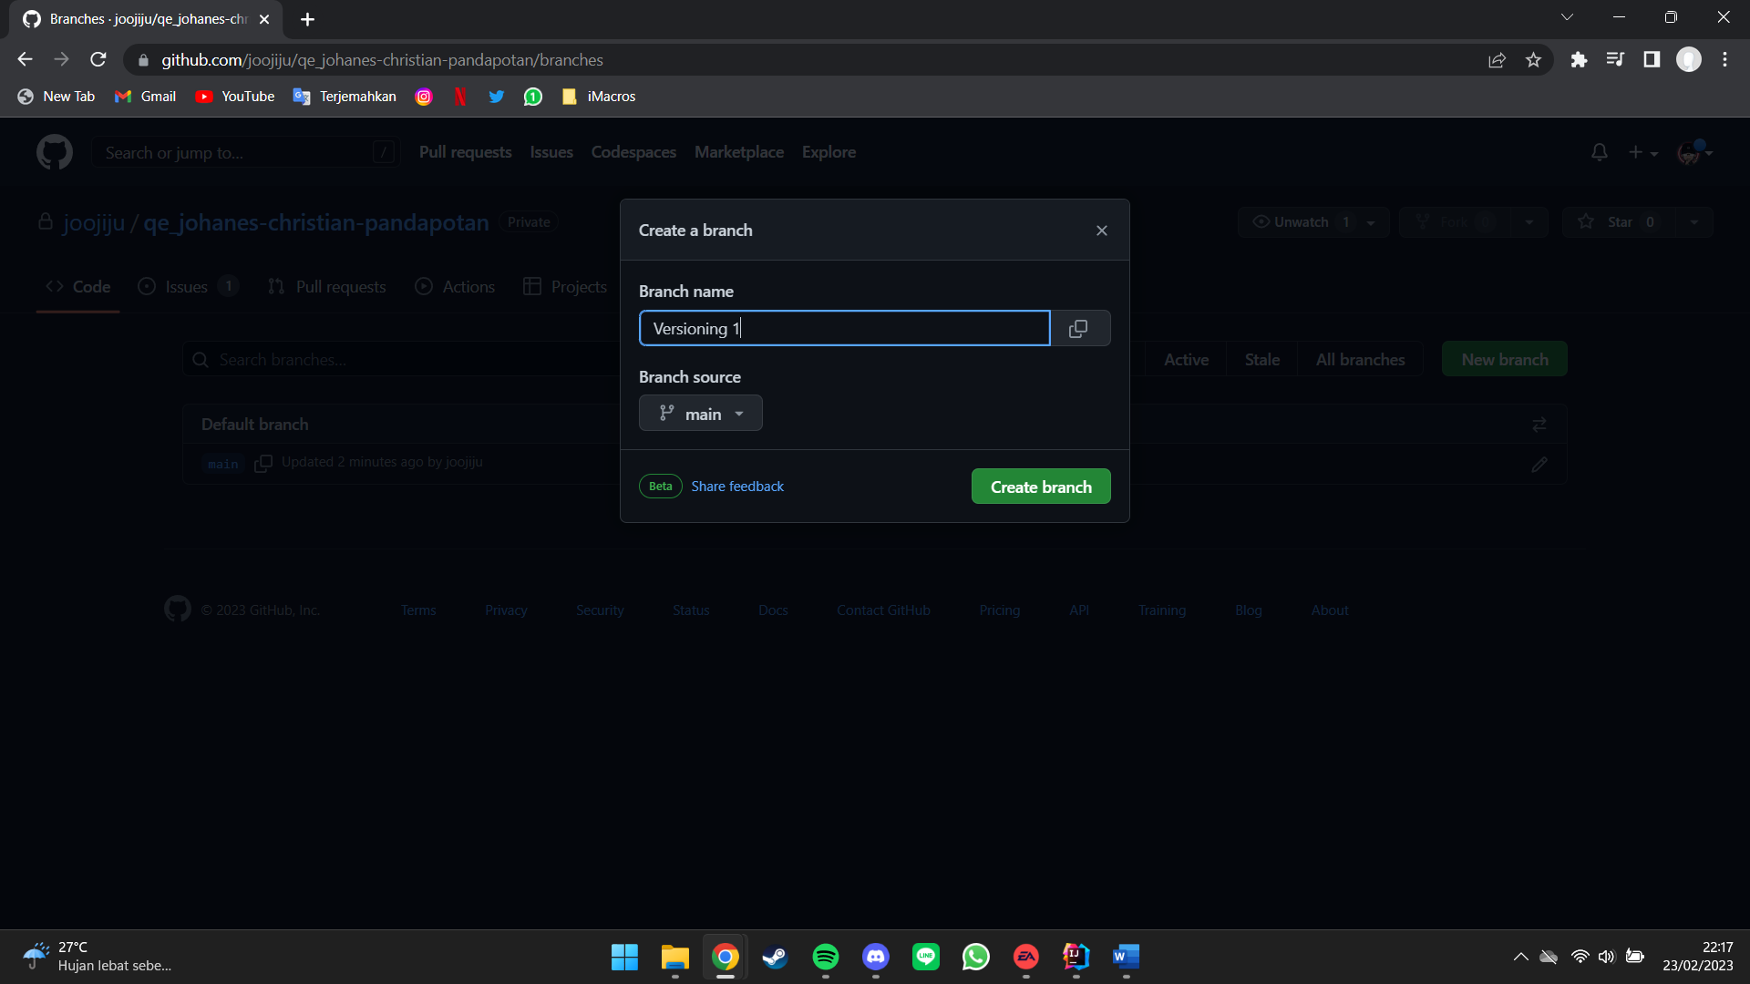

Menambah branch baru dari branch Main.

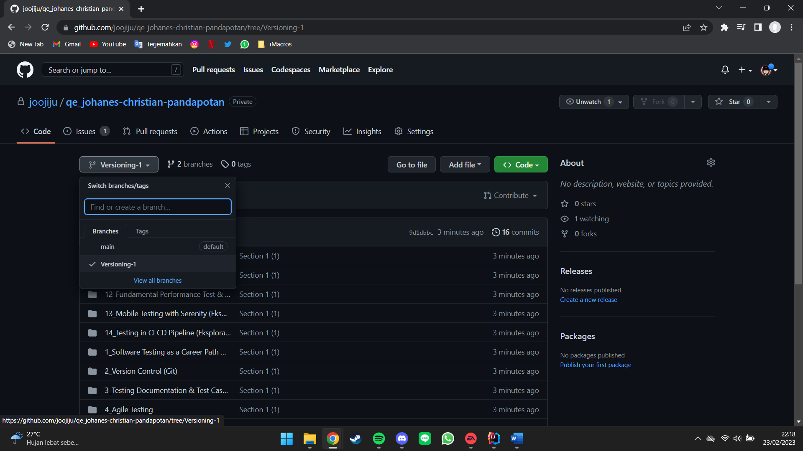

Menggunakan branch yang sudah dibuat.

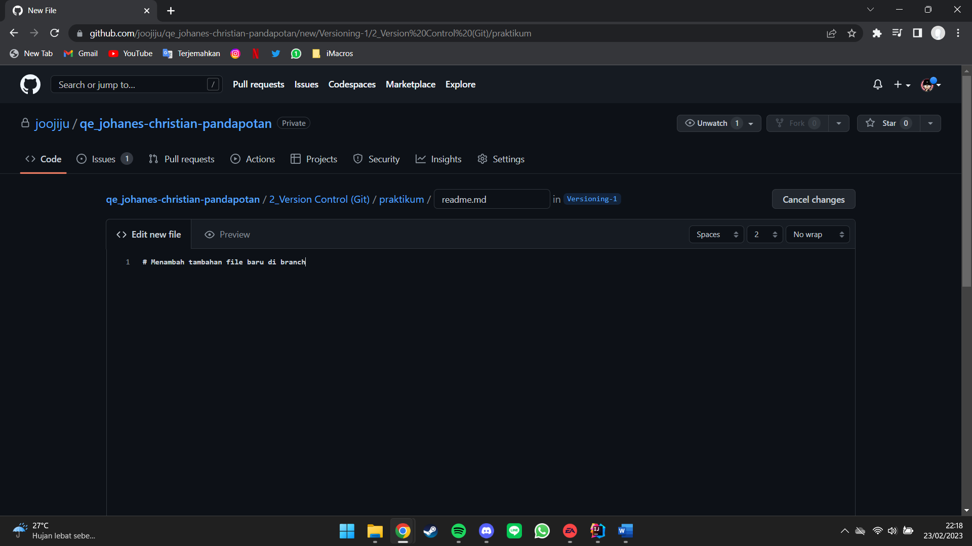

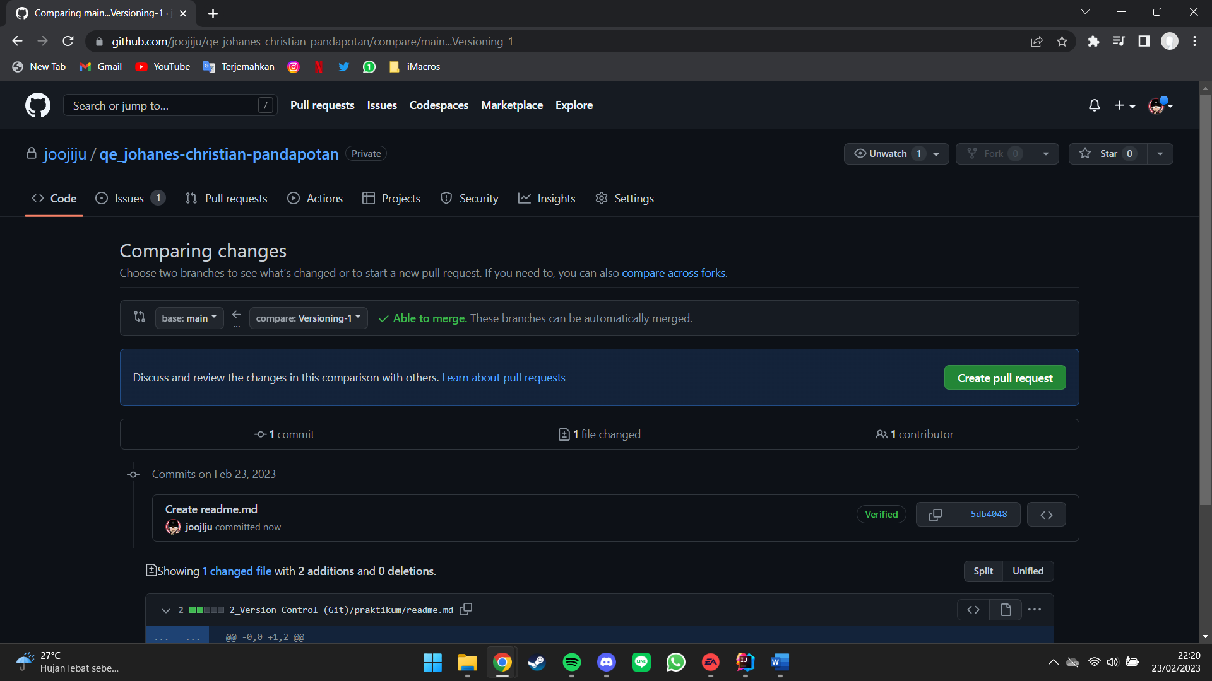

Melakukan Pull Request.

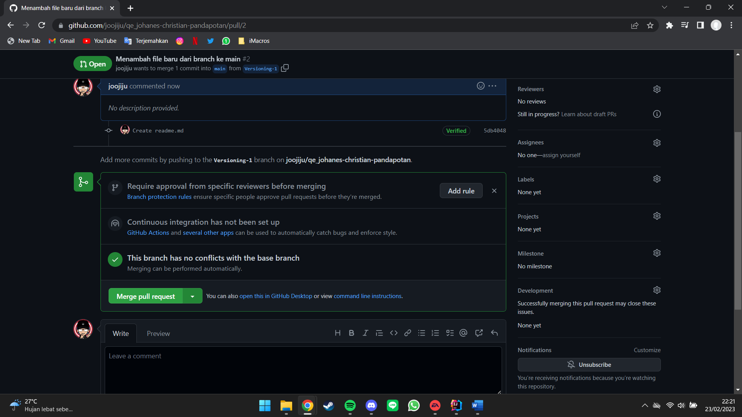

Merge pull request.

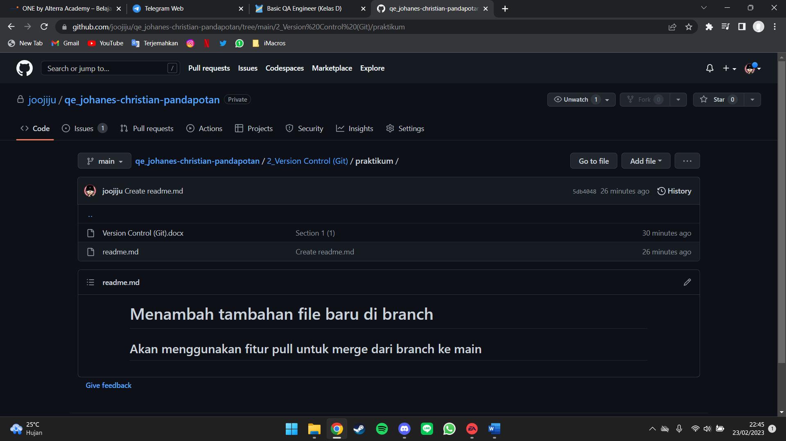

File sudah ada di main.

**Soal Eksplorasi :**

1. Dengan project terserah kalian, praktikkan salah satu workflow serderhana dan buktikan dengan Screenshoot. github flow/gitflow/trunkbase.

Jawaban :

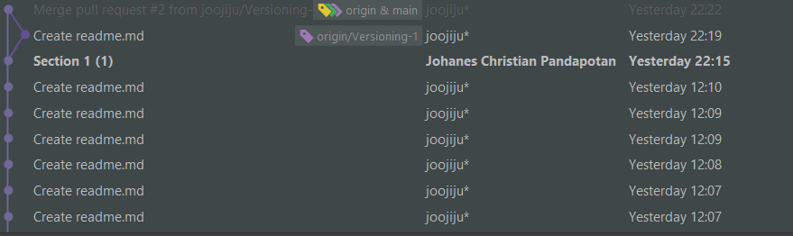

Salah satu workflow sederhana dari *Soal Prioritas 2* dimana ada tambahan dari branch *Versioning-1* ke branch *Main*.

1. Lakukan management konflik pada github.

Jawaban :

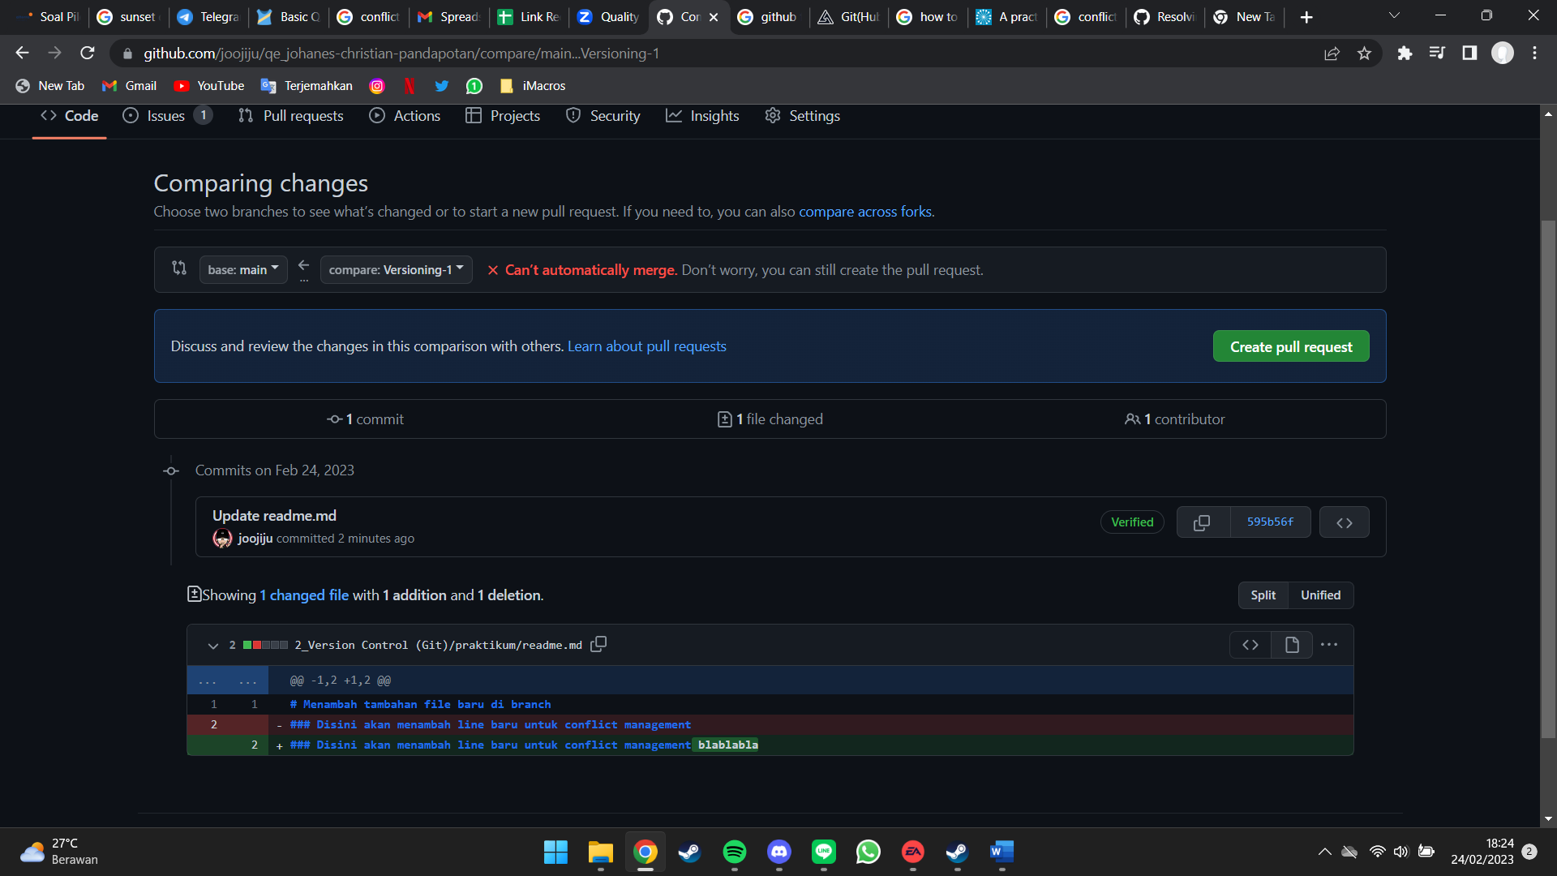

Mengubah isi dari readme.md pada *Soal Prioritas 2* pada kedua branch sehingga menimbulkan konflik.

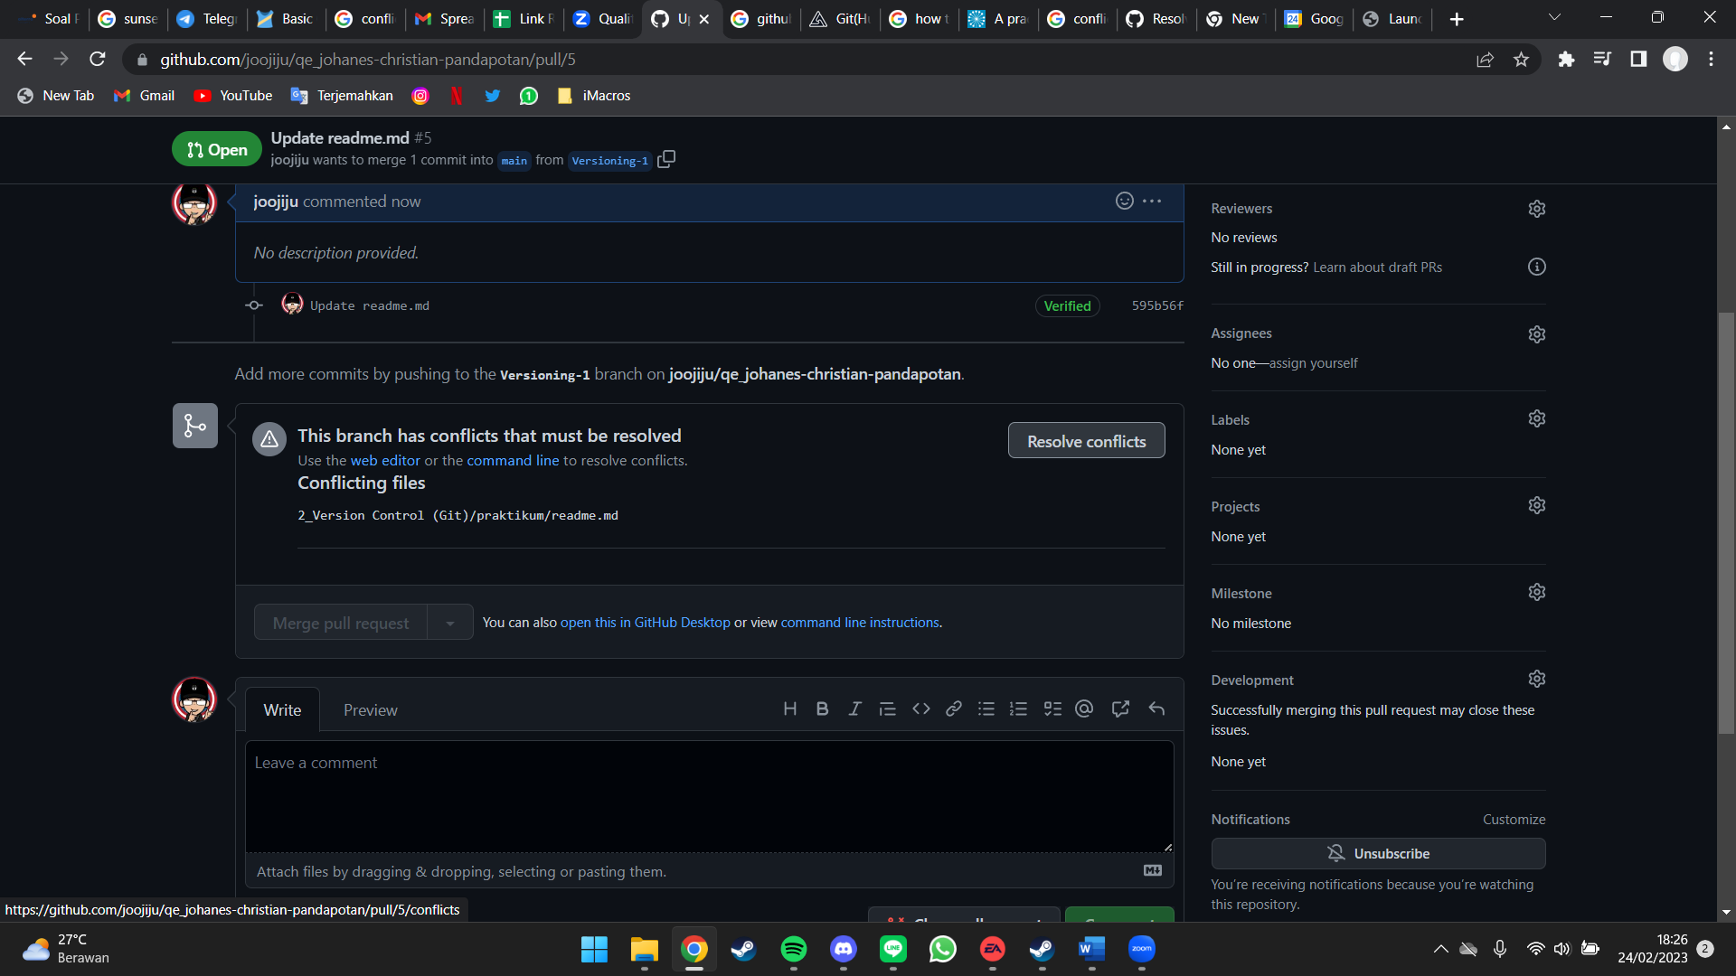

Melakukan Resolve Conflict pada pull request yang dilakukan.

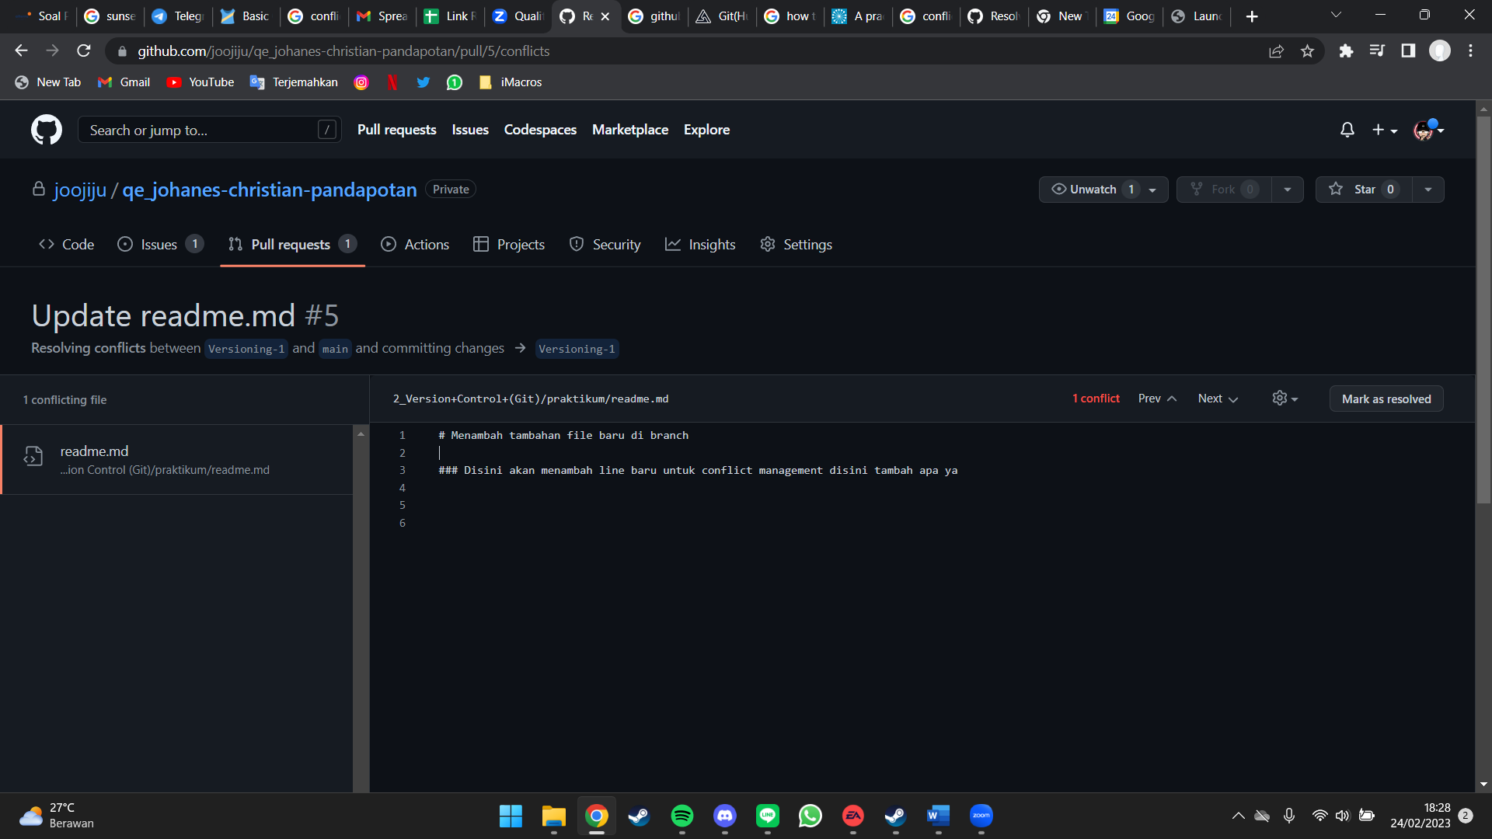

Melakukan solving untuk menentukan mana versi yang benar dan akan dipakai.

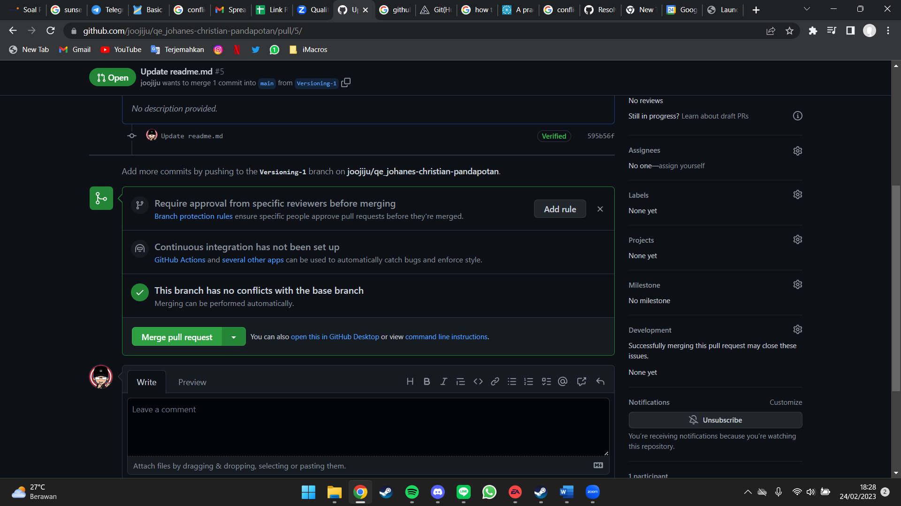

Merge dapat dilakukan.

1. Lakukan code review pada github yang kalian kumpulkan.

Jawaban :

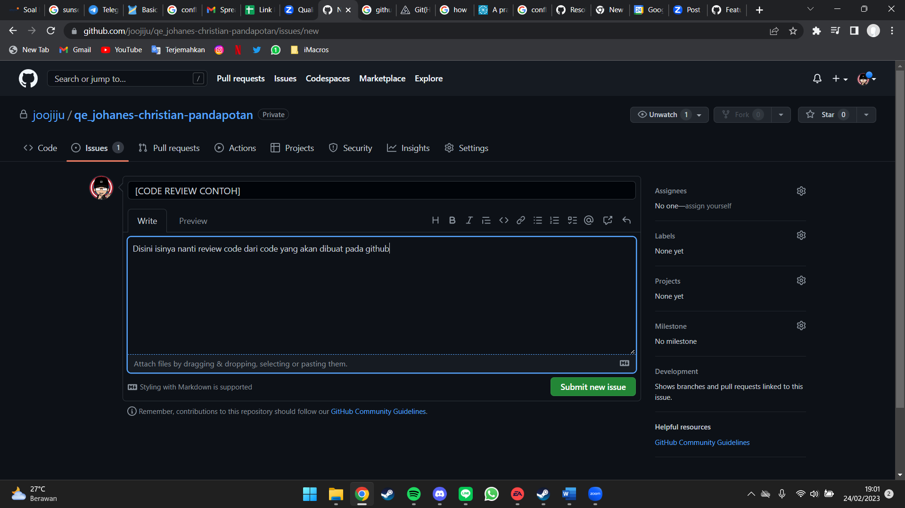

Membuat review code.